Veglia per
la solennita’
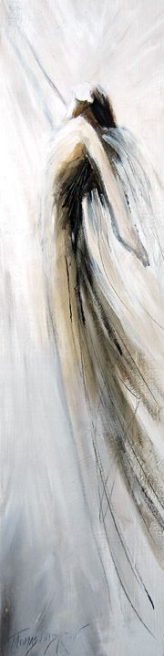
di tutti i santi

Beati voi…

Beati i perseguitati a causa del Vangelo

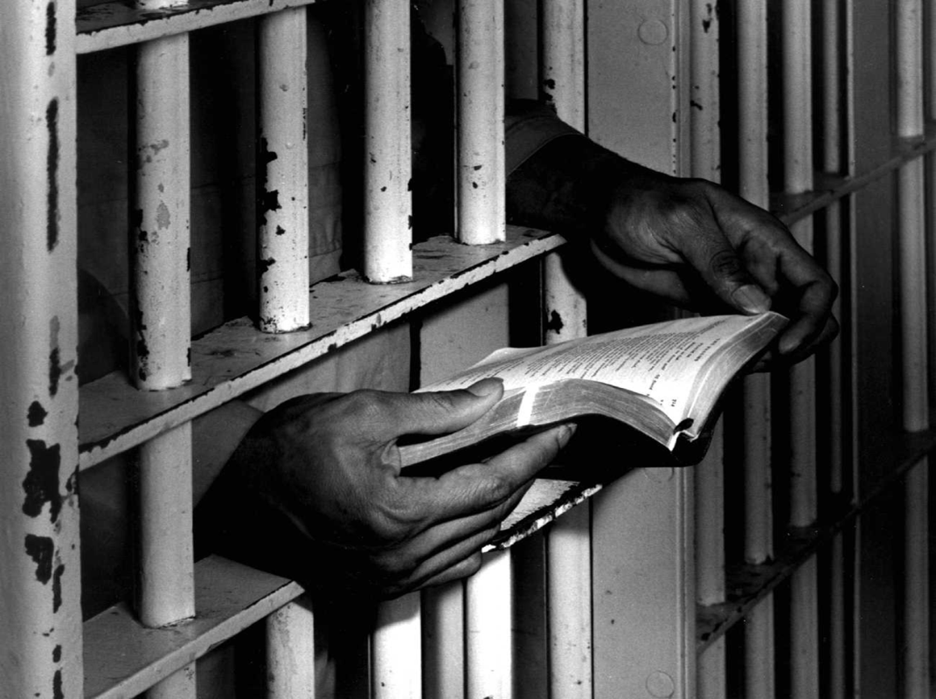

“La Chiesa predica la sua liberazione come l'abbiamo
studiata nella Sacra Bibbia.
Una liberazione che mette, al di sopra di tutto,
il rispetto alla dignità della persona,
la salvezza del bene comune della gente e
la trascendenza che guarda innanzitutto a Dio
e solo da Dio ricava la sua speranza e la sua forza.“
Beato Oscar Romero

CANTO DI FRATERNITA’
Nel canto di fraternità
mille voci si uniscono.
Un cuor solo un solo Spirito:
Nulla ci separerà da Te.
Canto la tua forza,
vento dello Spirito
che vieni nella libertà,
per unirci in Te, nella carità.
C’è un tempo di fraternità
nel futuro dei popoli.
Come un’acqua sorgente, limpida,
la sua pace Dio ci donerà.
Apro le mie mani,
offro con semplicità
l’amore che ora vive in me,
fino al giorno che Lui ritornerà.
Mistero santo, Dio con noi,
Seme vivo nell’anima.
Figlio unico, dono splendido,
Corpo dato per l’umanità.
Lieti camminiamo in Te,
Grati, annunciamo Te.
Il mondo s’illuminerà
di speranza che non tramonterà.

Ebd. A voi che siete amati da Dio e santi per vocazione,
siano donate grazie e pace
nel nome del Padre e del Figlio + e dello Spirito Santo
Tutti: Amen.
Ebd. Tu ami tutti i popoli Signore
nella tua mano tutti i tuoi santi
essi sono prostrati ai tuoi piedi
ciascuno porta le tue parole.
Tutti: Gloria al Padre e al Figlio
E allo Spirito Santo
come era nel principio, ora e sempre
nei secoli dei secoli .Amen

Ebd questa sera vogliamo sentirci profondamente in comunione con tutti i nostri fratelli e sorelle che ci hanno preceduto nella fede. Desideriamo ripercorrere i tratti di alcune figure che nel nostro tempo hanno testimoniato la bellezza del Vivere il Vangelo, mostrando al mondo che essere veramente cristiani è divenire pienamente umani, di quella umanità che il Cristo ci ha restituito nella sua bellezza, così com’era nel sogno di Dio. Lasciamoci guidare e accompagnare dalla preghiera di tutta la Gerusalemme celeste che loda Colui che compie meraviglie in coloro che credono in Lui.

Dal libro del deuteronomio (Dt 4,6-14)
Ascolta, Israele: il Signore è il nostro Dio, il Signore è uno solo. Tu amerai il Signore tuo Dio con tutto il cuore, con tutta l`anima e con tutte le forze. Questi precetti che oggi ti dò, ti stiano fissi nel cuore; ⁷ li ripeterai ai tuoi figli, ne parlerai quando sarai seduto in casa tua, quando camminerai per via, quando ti coricherai e quando ti alzerai. Te li legherai alla mano come un segno, ti saranno come un pendaglio tra gli occhi e li scriverai sugli stipiti della tua casa e sulle tue porte. Quando il Signore tuo Dio ti avrà fatto entrare nel paese che ai tuoi padri Abramo, Isacco e Giacobbe aveva giurato di darti; quando ti avrà condotto alle città grandi e belle che tu non hai edificate, alle case piene di ogni bene che tu non hai riempite, alle cisterne scavate ma non da te, alle vigne e agli oliveti che tu non hai piantati, quando avrai mangiato e ti sarai saziato, guardati dal dimenticare il Signore, che ti ha fatto uscire dal paese d`Egitto, dalla condizione servile. Temerai il Signore Dio tuo, lo servirai e giurerai per il suo nome. Non seguirete altri dei, divinità dei popoli che vi staranno attorno, perché il Signore tuo Dio che sta in mezzo a te, è un Dio geloso;

L1 Beato Tshimangadzo Samuele Benedetto Daswa martire
è il primo beato del Sudafrica. La sua vita si svolge tutta a Mbahe, diocesi di Tzaneen, dove nasce il 16 giugno 1946 in seno al clan Lemba, quindi in una famiglia non cristiana. Per la morte prematura di papà, tocca a lui, come primogenito, prendersi cura dell’educazione e dell’istruzione dei tre fratelli e della sorella. Nell’adolescenza si unisce al gruppo dei catecumeni che si raduna sotto un albero di fico, con la guida di Benedetto Risimati, catechista carismatico con una tale influenza sul ragazzo che, quando a 16 anni suonati, chiede il battesimo sceglie il nome di Benedetto, in onore di chi ha accompagnato il suo cammino di fede. Gli piace lavorare la terra, continuando insieme ai fratelli la coltivazione del giardino che gli ha lasciato il padre e che in pratica rifornisce di verdura l’intero paese, nel quale i poveri possono andare a comprare senza soldi, mentre i giovani vi possono lavorare per guadagnarsi da vivere. Benedetto è soprattutto impegnato sul fronte educativo: maestro elementare e poi direttore di scuola primaria, non si limita alle ore di insegnamento per cui è retribuito, ma sa trasformarsi in guida ed animatore dei giovani nei week-end e nelle vacanze, dotando il villaggio di un campo sportivo ed allenando i ragazzi della squadra di calcio. Non ha paura di sporcarsi le mani anche nei lavori manuali ed ancora oggi tutti lo ricordano mentre con la sua automobile trasporta sassi e ghiaia dal fiume al villaggio per la costruzione della chiesa e della scuola.
Sui 30 anni si sposa con Shadi Eveline Monyai, dalla quale ha 8 figli. Orgoglioso della sua fede, si fa catechista ed animatore della comunità, all’interno della quale gode di una indiscussa autorità, almeno fino a gennaio 1990, quando inaspettatamente gli viene chiesto di pagare il prezzo della sua fede. Nei primi giorni di gennaio, infatti, un nubifragio si abbatte sulla zona e il tetto di molte capanne va a fuoco per una serie di fulmini, che i capi villaggio interpretano come una maledizione frutto di stregoneria. Nel corso di un’animata assemblea si decide così di assoldare uno sciamano, perché con le sue arti magiche individui il responsabile della maledizione e, possibilmente, la allontani dal villaggio. L’unico ad opporsi è Benedetto , che ai compaesani si sforza di spiegare l’origine del tutto naturale di questa anomala caduta di fulmini. Subito guardato con sospetto e schernito per aver rinnegato le tradizioni popolari, gli tendono un’imboscata appena una settimana dopo. Subisce l’assalto di un gruppo di compaesani armati di pietre e bastoni. Rincorso e malmenato, riesce a rifugiarsi in una casa, dalla quale tuttavia esce spontaneamente per non mettere a rischio la vita dei proprietari. Bastonato senza pietà e finito a colpi di pietra, raccontano di averlo sentito pregare ad alta voce prima di spirare, mentre i suoi assassini lo schernivano con le stesse parole già udite sul Golgota: “Vediamo se il suo Dio viene ora ad aiutarlo!”. Impuniti e perdonati, i suoi assassini ancora oggi si presentano per ottenere aiuti e li ottengono dai figli di Benedetto, “perché, dicono, così avrebbe fatto nostro padre”.

SALMO1 pregato a cori alterni
Beato l’uomo che non segue il consiglio dei malvagi,
non resta sulla via dei peccatori
non sta in compagnia degli arroganti;
ma nell’insegnamento del Signore trova la sua gioia,
e medita il suo insegnamento giorno e notte.
Egli è come albero trapiantato presso corsi d’acqua,
alla sua stagione darà il suo frutto
le sue foglie mai appassiranno;
tutto quello che fa riuscirà bene.
Non così i malvagi, ma come pula che il vento disperde;
non reggeranno i malvagi nel giudizio,
né i peccatori nell’assemblea dei giusti.
Il Signore veglia sulla via dei giusti,
ma la via di malvagi si perderà.

L2 Beato Rolando Rivi, Seminarista
Rolando Maria Rivi nacque il 7 gennaio 1931 a San Valentino, borgo rurale del Comune di Castellarano (Reggio Emilia), in una famiglia profondamente cattolica. ». Rolando, ogni mattina, si alzava presto per servire la Santa Messa e ricevere la Comunione. All’inizio di ottobre del 1942, terminate le scuole elementari, entrò nel Seminario di Marola (Carpineti, Reggio Emilia). Si distinse subito per la sua profonda fede. Amante della musica, entrò a far parte della corale e suonava l’armonium e l’organo.
Quando stava per terminare la seconda media, i tedeschi occuparono il Seminario e i frequentanti furono mandati alle loro dimore. Rolando continuò a sentirsi seminarista: la chiesa e la casa parrocchiale furono i suoi luoghi prediletti. Sue occupazioni quotidiane, oltre allo studio, la Santa Messa, il Tabernacolo, il Santo Rosario. I genitori, spaventati dall’odio partigiano, invitarono il figlio a togliersi la talare; tuttavia egli rispose: «Ma perché? Che male faccio a portarla? Non ho voglia di togliermela. Io studio da prete e la veste è il segno che io sono di Gesù».
Questa pubblica appartenenza a Cristo gli fu fatale. Un giorno, mentre i genitori si recavano a lavorare nei campi, il martire Rolando prese i libri e si allontanò, come al solito, per studiare in un boschetto. Arrivarono i partigiani, lo sequestrarono, gli tolsero la talare e lo torturarono. Rimase tre giorni loro prigioniero, subendo offese e violenze; poi lo condannarono a morte. Lo condussero in un bosco, presso Piane di Monchio (Modena); gli fecero scavare la sua fossa, fu fatto inginocchiare sul bordo e gli spararono due colpi di rivoltella, una al cuore e una alla fronte. Poi, della sua nera e immacolata talare, ne fecero un pallone da prendere a calci. Era venerdì 13 aprile 1945.

L 1 “Tu che dalle tenebre e dall’odio fosti spento, vivi nella luce e pace di Cristo”.
frase incisa sulla tomba di Rolando Rivi

Cantiamo a cori alterni il salmo 116
Che cosa renderò al Signore
per quanto mi ha dato?
Alzerò il calice della salvezza
e invocherò il nome del Signore.
Adempirò i miei voti al Signore,
davanti a tutto il suo popolo.
Preziosa agli occhi del Signore
è la morte dei suoi fedeli.
Sì, io sono il tuo servo, Signore,*
io sono tuo servo, figlio della tua ancella;
hai spezzato le mie catene.
A te offrirò sacrifici di lode
e invocherò il nome del Signore.
Adempirò i miei voti al Signore
e davanti a tutto il suo popolo,
negli atri della casa del Signore,
in mezzo a te, Gerusalemme.

L3 Beato Vladislav Bukovinskij, sacerdote
Padre Vladislav nasce il 22 dicembre 1904 a Berdičev, regione di Kiev, nella famiglia di un agronomo. Nel 1920 la famiglia si trasferisce in Polonia. Nel 1921 si iscrive alla facoltà di diritto dell’Università di Cracovia e, dopo la laurea, nel 1926 entra al seminario diocesano di Cracovia. Nel 1931 è ordinato sacerdote. Con l’avvento del potere sovietico nel 1939, padre Vladislav assiste i polacchi deportati, che arrivano alla stazione di Luck per essere mandati al confino in Siberia o in Kazachstan.
Viene arrestato dall’NKVD, la polizia politica, il 22 agosto 1940 e rinchiuso nella prigione di Luck fino al 26 giugno 1941. Miracolosamente sfugge alla fucilazione di massa dei prigionieri da parte dei sovietici al sopraggiungere dell’esercito tedesco. Ferito, per lungo tempo giace privo di conoscenza sotto il cumulo di cadaveri dei prigionieri fucilati, finché non si riprende e non riesce ad uscirne a stento. Nell’autunno del 1942, con l’aiuto delle suore benedettine, padre Vladislav organizza l’assistenza ai prigionieri russi. Ottiene il permesso dai tedeschi di poter celebrare anche per i prigionieri. Persino i non credenti accorrono alle sue celebrazioni in lingua russa.
Nella notte dal 3 al 4 gennaio 1945 padre Vladislav viene arrestato dagli agenti sovietici, tornati a dominare in quelle regioni. E’ accusato di tradimento nei confronti del potere sovietico a favore del Vaticano e condannato a 10 anni di lager. Padre Vladislav viene trasferito al lager di Čeljabinsk, dove rimane per più di un anno impegnato nel taglio degli alberi. Nel 1950 si trova in un altro lager in Kazachstan, dove lavora in una miniera di rame12 ore al giorno, a 300 metri di profondità, in un ambiente costantemente umido, alla temperatura di +4 gradi. Padre Vladislav fa di tutto per celebrare la Santa Messa ogni giorno. Si sveglia molto presto, quando gli altri dormono, e celebra sul pancaccio. Nonostante la pesantezza della situazione, il padre non si lamenta mai di coloro che lo castigano o lo trattano male. Liberato in seguito a un’amnistia dovuta alla morte di Stalin, è mandato al confino a Karaganda, sempre in Kazachstan. Qui svolge una assidua attività pastorale sempre in clandestinità. Era un lavoro immane, perché la gente per decenni era stata privata della presenza di un sacerdote. I credenti avevano sparso la voce della presenza di sacerdoti cattolici a Karaganda e i cattolici arrivavano perfino da migliaia di chilometri di distanza. In questo periodo gli propongono di fare ritorno nella sua patria, la Polonia. Ma lui non accetta, chiede la cittadinanza sovietica per essere libero di muoversi e poter proseguire la sua missione di evangelizzatore.
Nel 1956 padre Bukovinskij è nuovamente arrestato e accusato «di aver svolto riunioni illegali di credenti cattolici negli anni 1954-1956 in appartamenti privati e in una casa di preghiera da lui organizzata nella città di Karaganda, riuscendo ad attirare una notevole quantità di giovani, fra i quali anche ragazzi di età scolare, ai quali infondeva il fanatismo religioso, sottraendo in questo modo la gioventù all’educazione comunista e alla partecipazione alla vita socio-politica del paese». Questa volta subisce un processo i cui esiti potrebbero essere tragici. Don Wladyslaw rifiuta l’avvocato di difesa, che potrebbe essere a suo svantaggio e, memore degli studi giurisprudenziali, si autodifende, tenendo un’arringa di tal valore e forza che i giudici lo lasciano in vita e lo condannano a tre anni di lavori forzati. L’orazione è la sua àncora e, nonostante i divieti, egli prega continuamente, sgranando migliaia di palline di pane. Tredici anni nei gulag. Ma ancora resiste e ancora esce libero, pronto a proseguire il suo ministero e la sua missione in Kazakistan fino alla morte, avvenuta nel 1974.

CANTO: Chi ci separerà dal suo amore,
la tribolazione, forse la spada?
Né morte o vita ci separerà
dall'amore in Cristo Signore.

Chi ci separerà dalla sua pace,
la persecuzione, forse il dolore?
Nessun potere ci separerà
da Colui che è morto per noi.

Chi ci separerà dalla sua gioia,
chi potrà strapparci il suo perdono?
Nessuno al mondo ci allontanerà
dalla vita in Cristo Signore.

L1 Justus Takayama Ukon, martire
Takayama nacque nel 1552, tre anni dopo che il missionario gesuita Francesco Saverio aveva introdotto il cristianesimo in Giappone. Quando aveva 12 anni divenne cattolico, e venne battezzato come Justo dal sacerdote gesuita Gaspare di Lella. I Takayama erano daimyō, membri della classe dei signori feudali governanti che erano al secondo posto dopo lo shogun, l’imperatore, nel Giappone medievale e della prima età moderna. I daimyō possedevano vaste proprietà ed erano autorizzati a prendere le armi e a ingaggiare samurai. Visto che godevano di grande rispetto, i Takayama poterono sostenere le attività missionarie in Giappone, fungendo da protettori dei cristiani giapponesi e dei missionari gesuiti, ed influirono sulla conversione di decine di migliaia di giapponesi. Nel 1587, quando Takayama aveva 35 anni, lo shogun Toyotomi Hideyoshi avviò una persecuzione contro i cristiani, espellendo i missionari e incoraggiando i cattolici giapponesi a rinunciare alla propria fede.
Se molti daimyō scelsero di abbandonare la fede cattolica, Takayama e suo padre scelsero invece di abbandonare le loro proprietà e i loro onori per mantenere la fede. Takayama “non voleva combattere contro altri cristiani, e questo lo portò a condurre una vita povera, perché quando un samurai non obbedisce al suo capo perde tutto ciò che ha”. Takayama “scelse la povertà per essere fedele alla vita cristiana. Molti cercarono di convincere Takayama ad abiurare perché era un nobile e una persona conosciuta, e perché non volevano uccidere un giapponese; per i persecutori era più facile uccidere gli stranieri, mentre avevano difficoltà ad assassinare i cristiani giapponesi .Nel 1597 Toyotomi ordinò l'esecuzione di 26 cattolici, sia stranieri che giapponesi. Vennero crocifissi il 5 febbraio.
Nonostante questo tragico fatto, Takayama rifiutò di abbandonare la Chiesa, scegliendo di vivere da cristiano fino alla morte. Quando lo shogun Tokugawa Ieyasu bandì definitivamente il cristianesimo nel 1614, Takayama andò in esilio. Guidò un gruppo di 300 cattolici verso le Filippine, e si stabilirono a Manila. Arrivarono a dicembre e lui morì il 4 febbraio, indebolito dalla persecuzione in Giappone.

CANTO: durante il canto ci accostiamo per baciare la Parola segno dell’impegno ad aderire anche noi con fedeltà come questi fratelli, alla Parola del Vangelo

Trisaghion (M. Frisina)

Vidi il Signore nel suo tempio
assiso nella sua gloria,
i lembi del suo manto riempivano il tempio
ed intorno a Lui i serafini
proclamavano l’un l’altro:
Santo, santo, santo il Signore degli eserciti
tutta la terra è piena della sua gloria.
Vibravano le porte a quella voce
e la nube riempiva il tempio
mentre la loro voce proclamava. Rit.

Innalziamo anche noi la nostra lode
alla Trinità che dona la vita
ed insieme agli angeli
proclamiamo a Dio. Rit.

Alleluia, alleluia, alleluia, amen.

Beato chi aiuta il prossimo

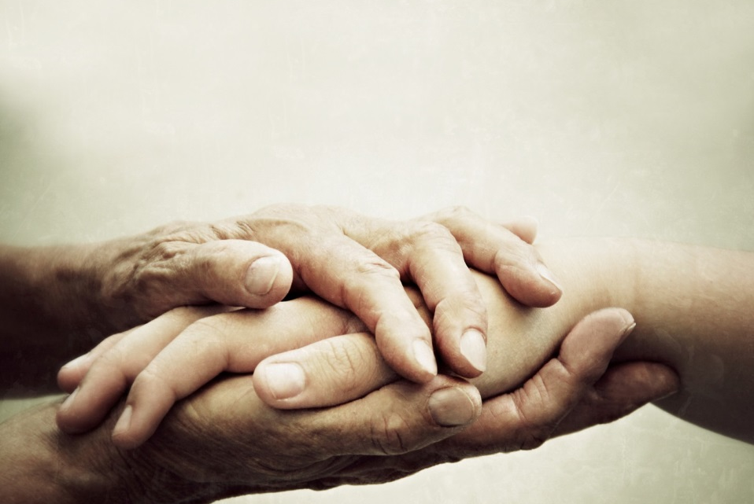

Dal Vangelo secondo Marco (Mc12, 28-34)
Allora si accostò uno degli scribi che li aveva uditi discutere, e, visto come aveva loro ben risposto, gli domandò: "Qual è il primo di tutti i comandamenti?". Gesù rispose: "Il primo è: Ascolta, Israele. Il Signore Dio nostro è l`unico Signore; amerai dunque il Signore Dio tuo con tutto il tuo cuore, con tutta la tua mente e con tutta la tua forza. E il secondo è questo: Amerai il prossimo tuo come te stesso. Non c`è altro comandamento più importante di questi". Allora lo scriba gli disse: "Hai detto bene, Maestro, e secondo verità che Egli è unico e non v`è altri all`infuori di lui; amarlo con tutto il cuore, con tutta la mente e con tutta la forza e amare il prossimo come se stesso val più di tutti gli olocausti e i sacrifici". Gesù, vedendo che aveva risposto saggiamente, gli disse: "Non sei lontano dal regno di Dio". E nessuno aveva più il coraggio di interrogarlo.

L2 Beato Vladimir Ghika, sacerdote e martire
Suo nonno fu l’ultimo re della Moldavia, suo padre era il principe Giovanni Ghika e sua madre una illustre nobildonna francese. Vladimir Ghika, nacque a Costantinopoli, il 25 dicembre 1873 e venne battezzato nella religione greco-ortodossa .Nel 1878, con la famiglia, arriva in Francia. Nel 1902, a 28 anni, Vladimir si fa cattolico. Già laureatosi in filosofia e in legge, ora si laurea pure in teologia e si adopera come “missionario” nei salotti della capitale e delle ambasciate, mentre passa il tempo libero coi poveri, negli ospedali e negli ospizi della capitale. Nel 1904 comincia a assistere i malati all’ospedale di Salonicco, retto dalle Figlie della Carità. Da qui Vladimir viene colpito da una intuizione determinante: la Chiesa Cattolica di Romania al tempo non possedeva nessun istituto dedito alla carità. E come era possibile instaurare un vero dialogo tra la maggioranza ortodossa e la minoranza cattolica, se i cattolici non parlavano anche il loro linguaggio più persuasivo, quello della carità sociale? Quindi fonda a Bucarest un centro medico e ospedaliero, con l’aiuto delle “dame di carità”. E nel luglio 1913, durante la seconda guerra balcanica, organizza un ospedale per la cura dei colerosi e si prodiga nell’assisterli. Altrettanto, fa per ogni dove, durante la prima guerra mondiale. Ritorna a Parigi, nel 1922 e finalmente, il 7 ottobre 1923, a 50 anni, il principe Vladimir è ordinato sacerdote, alla presenza di numerosi re e principi d’Europa, e il Papa gli concesse l’appartenenza sia al rito latino che a quello orientale, oltre ad ogni più ampia facoltà per poter esercitare il ministero in ogni parte del mondo e a vantaggio delle più diverse categorie di fedeli. Con atto notarile Vladimir rinuncia all’ingente patrimonio familiare, per essere libero di dedicarsi tutto a Dio e alle anime: ottiene una baracca a Villejuif, un quartiere periferico dove si ammassavano stracciaioli e barboni, e va a vivere tra di essi, contento solo di potervi celebrare la S. Messa e adorare l’Eucaristia. Nell’autunno del 1931, Pio XI gli affida prestigiosi e difficili incarichi apostolici per il mondo. Nell’estate 1939, si reca a rivedere i suoi parenti in Romania: si trova a contatto diretto con le terribili prove della sua patria dovute prima alla guerra, quindi all’invasione dei comunisti. Chiede subito di rimanere lì, per portare Gesù, in quell’ora terribile per il suo popolo. Comincia a occuparsi dei prigionieri politici, presso diversi governi; poi, sfidando comunisti e nazisti, lavora soprattutto a preservare i giovani da quel veleno, insegnando loro a schierarsi contro ogni tirannia ed ogni crudeltà. Nel 1948, quando la Romania cade sotto il regime comunista, Mons. Ghika avrebbe potuto riparare in un paese dell’Europa libera, ma lui rimane consapevole di andare incontro a persecuzione e forse alla morte. Continua la sua attività apostolica senza fermarsi né risparmiarsi. Allora, dalla polizia comunista di Ceausescu viene costretto a domicilio coatto, sotto strettissima sorveglianza, perché "ciò che predica e fa (Gesù Cristo!) è pericoloso alla rivoluzione". Il 19 novembre 1952, all’età di 80 anni, viene arrestato e processato come "reo di turbamento dell’ordine pubblico”. Si ritrovò, così, in una cella di cinque metri per sei dove erano già ammassati 44 prigionieri. In breve Vladimir diventò “il nonno dolce e buono”, al quale tutti si rivolgevano per averne conforto. Così, riscaldato solo dalla carità di quel vecchio prete, passò il terribile inverno tra il 1953 e il 1954. Quando tornò la primavera, Ghika era ormai agli estremi. Trasportato nell’infermeria del carcere – dove lo abbandonarono seminudo – vi morì in totale solitudine il 16 maggio 1954. Aveva detto profeticamente: «La nostra morte dev’essere l’atto supremo della nostra vita: ma può accadere che Dio sia il solo a conoscerlo».

Disse un testimone:
«Per lui i muri della prigione non esistevano.
Era libero, perché faceva la volontà di Dio».

L 3 «Liturgia del prossimo» vuol dire che, nella visita ai poveri, bisogna celebrare l’incontro di Gesù con Gesù. E’ una doppia e misteriosa liturgia: il povero vede Cristo venire a lui sotto le specie di colui che lo soccorre, e il benefattore vede apparire nel povero il Cristo sofferente, sul quale egli si china. Ma, per ciò stesso, si tratta di un’unica liturgia. Infatti, se il gesto è compiuto come si deve, da ambedue i lati c’è soltanto Cristo: il Cristo Salvatore viene verso il Cristo Sofferente, e ambedue si integrano nel Cristo Risorto, glorioso e benedicente.
In tal modo la liturgia eucaristica, già celebrata sull’altare, si prolunga nella visita ai poveri: non si tratta d’altro che di dilatare la Messa nella giornata e nel mondo intero, come onde concentriche che si propagano a partire dalla comunione eucaristica del mattino…».
Perciò Vladimir, quando lo chiamavano per qualche necessità, s’incamminava pregando: «Signore, vado a trovare uno di quelli che Tu hai chiamato altri Te stesso. Fa’ che l’offerta che gli porto e il cuore con cui gliela donerò siano ben accolti dal mio fratello sofferente. Fa’ che il tempo che passerò accanto a lui, porti frutto di vita eterna, per lui e per me. Signore, benedicimi con la mano dei tuoi Poveri. Signore, sostienimi con lo sguardo dei tuoi Poveri. Signore, ricevi anche me, un giorno, nella santa compagnia dei tuoi Poveri».
dagli scritti di Vladimir Ghika

CANTO: Non c’è amore più grande di chi da la vita per i suoi (3 volte)

L1 Beato Odoardo Focherini, Laico
Di famiglia originaria del Trentino, ma per adozione modenese a tutti gli effetti, Odo (come familiarmente chiamato) è una splendida figura di laico, marito e padre, che paga con la vita la sua coerenza cristiana. Per vivere fa l’assicuratore, per apostolato è giornalista. Sempre, in ogni condizione e stato di vita, è cristiano esemplare.
A 18 anni si fidanza con Maria Marchesi e la sposa a 23: gli regalerà sette figli che saranno il suo orgoglio e lo scopo della sua vita.
In tempo di guerra, insieme alla moglie, mette su una postazione “casalinga” per aiutare la gente a mantenere i contatti con i soldati al fronte, ma eroe lo diventa per caso, o meglio ancora per conseguenza, solo nel 1942. Un giorno si vede affidare un gruppetto di ebrei polacchi dal direttore di Avvenire, che li ha avuti a sua volta in consegna dal vescovo di Genova, con il preciso incarico di provvedere al loro espatrio, in modo da evitare la loro deportazione. Riesce a procurar loro documenti contraffatti ed a far varcare loro il confine della Svizzera. Da quel giorno si perfeziona nella falsificazione di documenti, riuscendo così a salvare la vita a 105 ebrei. All’ultimo, Enrico Donati, porta i documenti in ospedale, a Carpi, ma all’uscita viene prelevato dal segretario del Fascio e accompagnato in questura, a Modena, l’11 marzo 1944. Non ne uscirà più, se non per essere rinchiuso in carcere. Viene sottoposto ad un solo interrogatorio e, come prova a suo sfavore, gli viene contestata una lettera, in cui afferma di interessarsi “degli ebrei non per lucro, ma per pura carità cristiana”. Sarà il suo unico capo d’accusa, in conseguenza del quale viene trasferito il 5 luglio nel campo di concentramento di Fossoli, successivamente in quello di Gries, vicino Bolzano. Di questo periodo restano ben 166 lettere indirizzate alla moglie ed ai genitori che riesce a far passare sotto il naso dei tedeschi, facendole arrivare a destinazione evitando la censura: in esse nessun cedimento, nessuna recriminazione per la sua attività clandestina che ha determinato il suo arresto, piuttosto una constatazione: “Se tu avessi visto, come ho visto io in questo carcere, cosa fanno patire agli Ebrei, non rimpiangeresti se non di non averne salvati in numero maggiore”.

Salmo 133 cantato da tutta l’assemblea
Ecco come è bello, come è dolce
Vivere insieme come fratelli!
È come olio prezioso e profumato
versato sul capo di Aronne,
che scende profumando la sua barba
scende fino al bordo della sua veste
È come la rugiada dell’Ermon,
che scende sui monti di Sion.
Là il Signore dona la benedizione
e la vita per sempre.

L2 Beato Engelmar Unzeitig, sacerdote
Nato nel 1911 a Greifendorf, nell’odierna Repubblica Ceca, il suo desiderio era di partire missionario per il mondo. Quando fu ordinato sacerdote nel 1939, a 28 anni, sceglie infatti come motto sacerdotale: “Se nessun altro vuole andare, andrò io!”.
Svolse il suo ministero in Austria e dal pulpito, nelle sue omelie, criticava vigorosamente il Terzo Reich, invitando i cattolici a restare fedeli a Dio e resistere alle menzogne del regime. Fu arrestato nel 1941 e deportato nel lager di Dachau .Viveva il suo status di prigioniero sempre unito a Dio, nella preghiera, nella gioia e nella disponibilità costante ad amare, aiutare, consolare il prossimo.
Nel campo di concentramento, padre Unzeitig si prese cura dei prigionieri, in particolare dei russi, tanto da imparare la loro lingua per assisterli oltre che materialmente, anche spiritualmente. Per dare consolazione ai prigionieri russi tradusse gran parte del Nuovo Testamento in russo per riaccendere la loro fede. Cercava di tenere alto nei prigionieri il sentimento di dignità e di umanità. La sua condizione era da lui considerata come uno status onorifico, un privilegio per testimoniare l'amore a Cristo.
Quando scoppiò l’epidemia di tifo, i malati furono ammassati in un baracca e lì abbandonati; le SS e i kapò si tenevano alla larga da quel focolaio di malattie e infezioni, il sacerdote, rispondendo alla sua vocazione missionaria, decise invece di trasferirvisi per aiutare gli ammalati curandoli, lavandoli o semplicemente pregando insieme a loro.La febbre tifoidale contagiò anche lui, uccidendolo il 2 marzo 1945, quando aveva appena compiuto 34 anni. Poche settimane dopo, il 29 aprile, gli americani liberarono i detenuti del campo di concentramento il 29 aprile. ). Il Beato Engelmar Unzeitig apre uno spiraglio di luce sull'identità di quella porzione del popolo tedesco che, per rimanere fedele al Vangelo, subì anch'esso persecuzione e morte.

L3 Da una lettera di Engelmar Unzeitig:
“Qualunque cosa facciamo, qualunque cosa vogliamo, è sempre e solo la grazia che ci guida e ci porta. La grazia di Dio onnipotente ci aiuta a superare ogni ostacolo. L’amore duplica le nostre forze, ci rende fantasiosi, contenti e liberi. Se solo la gente sapesse che cosa Dio ha in serbo per quelli che Lo amano!”

L1 José Gabriel del Rosario Brochero , sacerdote
José Gabriel del Rosario Brochero nacque nei pressi di Santa Rosa de Río Primero (vicino Córdoba, in Argentina) probabilmente il 16 marzo 1840 entrò nel Collegio Seminario «Nuestra Señora de Loreto» il 5 marzo de 1856, a sedici anni. il 4 novembre 1866, fu ordinato sacerdote Destinato come collaboratore pastorale presso la Cattedrale di Córdoba, si prodigò durante l’epidemia di colera che colpì la città nel 1867 Il 18 novembre 1869, padre José Gabriel venne incaricato della cura d’anime della parrocchia di San Alberto. Il 24 dicembre partì da Córdoba e, dopo tre giorni di viaggio a dorso di mulo, arrivò a destinazione. Si trattava di una parrocchia di poco più di diecimila anime, sparse su 4336 Km², popolata da gauchos, contadini e briganti, dove le comunicazioni erano quasi impossibilitate dalla mancanza di strade e dalla presenza delle Sierras Grandes. L’anno successivo al suo arrivo, prese ad accompagnare uomini e donne a Córdoba per far compiere loro gli Esercizi Spirituali. Le carovane, che superavano a volte le cinquanta persone, erano spesso sorprese da tormente di neve. Dopo quei giorni di ritiro, molti decidevano di cambiar vita. Fondò poi una casa per gli Esercizi più vicina, a Villa del Tránsito, e in seguitouna scuola per le bambine. Fece costruire anche strade ed esortò le autorità ad aprire uffici postali e scuole. Tutto per i suoi amati parrocchiani, «abbandonati da tutti, ma non da Dio» .Prima di queste costruzioni, però, faceva venire la predicazione del Vangelo. Portava con sè il necessario per la Messa, accompagnato dalla sua fedele cavalcatura. Nemmeno il freddo o la pioggia lo facevano desistere dal portare i sacramenti agli ammalati. Interrotto da una pausa di 4 anni per motivi di salute, durante la quale svolse il ruolo di canonico nella cattedrale di Còrdoba, il suo servizio alla comunità di Villa del Trànsito riprese nel 1902 Riprese le sue visite ai parrocchiani, al punto da rischiare la vita: dopo aver condiviso del “mate”, la tipica bevanda argentina, con alcuni lebbrosi, contrasse il loro morbo. Diventato sordo e praticamente cieco, il 5 febbraio 1908 rinunciò formalmente alla parrocchia; il 30 marzo tornò a Córdoba e andò a vivere, con le sue sorelle, a Santa Rosa de Río Primero, la sua città natale. Non vi restò per molto: sollecitato dai suoi vecchi parrocchiani, tornò a Villa del Tránsito nel 1912, il 26 gennaio 1914, rese l’anima a Dio. Le sue ultime parole, pronunciate in dialetto, furono: «Ora ho gli attrezzi pronti per il viaggio» .

CANTO: durante il canto ognuno bacia le mani del fratello che gli è accanto: come la parola anche il fratello è sacramento della presenza di Dio tra noi.

SERVIRE E’ REGNARE
Guardiamo a Te che sei Maestro e Signore:
chinato a terra stai, ci mostri che l’amore
è cingersi il grembiule,
sapersi inginocchiare,
c’insegni che amare è servire.

Fa’ che impariamo, Signore, da Te,
che il più grande è chi più sa servire,
chi si abbassa e chi si sa piegare,
perché grande è soltanto l’amore.

E ti vediamo poi, Maestro e Signore,
che lavi i piedi a noi che siamo tue creature;
e cinto del grembiule,
che è il manto tuo regale,
c’insegni che servire è regnare.

Ebd. : insieme alla Gerusalemme del cielo invochiamo sul cammino dell’umanità la guida e l’intercessione dei nostri fratelli che ci hanno preceduto nel cammino della fede:
Beato Cristoforo di Santa Caterina prega per noi
Beato Luca Passi prega per noi
Beato Nicola Rusca prega per noi

Beata Francisca de Paula De Jesus prega per noi
Beato Luigi Novarese prega per noi
Beato Giuseppe Puglisiprega per noi

Beato Odoardo Focherini prega per noi
Beato Vladimir Ghika prega per noi
Beato Antonio Franco prega per noi

Beata Maria Bolognesi prega per noi
Beato Giuseppe Gabriele del Rosario Brochero prega per noi
Beato Tommaso da Olera prega per noi

Beato Miroslav Bulešić prega per noi
Beato Rolando Rivi prega per noi
Beato Stefano Sándor prega per noi

Beato Giuseppe Girotti prega per noi
Beato Anton Durcovici prega per noi
Beato Paolo VI prega per noi

Beato Luigi della Consolata prega per noi
Beato Oscar Arnulfo Romero prega per noi
Beato Flaviano Michele Melki prega per noi

Beato Tshimangadzo Samuel prega per noi
Beato Michele Tomaszek, prega per noi
Beato Alessandro Dordi prega per noi

Beata Maria Antonia de San José prega per noi
Beato Ladislao Bukowinski prega per noi
Beata Elisabetta Sanna prega per noi

Beata Chiara Luce Badano prega per noi
Beato Piergiorgio Frassati prega per noi
Beata Eurosia Fabris Barban, prega per noi

Beato Augustine Thevarparampil, prega per noi
Beato Zeffirino Namuncurà, prega per noi
Beato Carlo Gnocchiprega per noi

Beato John Henry Newman, prega per noi
Beato Clemente Vismara prega per noi
Beato Gabriele Allegra prega per noi

madri che avete generato figli per il Signore pregate per noi

padri che avete custodito la fede pregate per noi

piccoli e poveri che avete sperato solo nel Signore pregate per noi

Voi tutti servi del Signore pregate per noi

voi tutti santi delle chiese pregate per noi

voi tutti giusti della terra pregate per noi

Ebd. Preghiamo. Padre Santo, tu ci concedi di celebrare nella gioia e nel ringraziamento la memoria di tanti nostri fratelli che hanno servito te e i fratelli seguendo la via del Vangelo. Fa che sul loro esempio possiamo anche noi seguire fedelmente Gesù e partecipare alla gloria del tuo regno nella comunione di tutti i santi. Per Cristo nostro Signore. Tutti: Amen
Ebd. e su tutti voi che siete amati da Dio e santi per vocazione siano donate grazia e pace, nel nome del Padre, del Figlio+ e dello Spirito Santo. Tutti: Amen

SEGNO: durante il canto finale ognuno prenderà uno scritto su un beato da conoscere e con cui camminare in questo anno
CANTO: LODATE DIO
Lodate Dio cieli immensi ed infiniti.
Lodate Dio cori eterni d’angeli.
Lodate Dio Santi del suo Regno.
Lodatelo uomini, Dio vi ama.
Lodatelo uomini, Dio è con voi.

